08

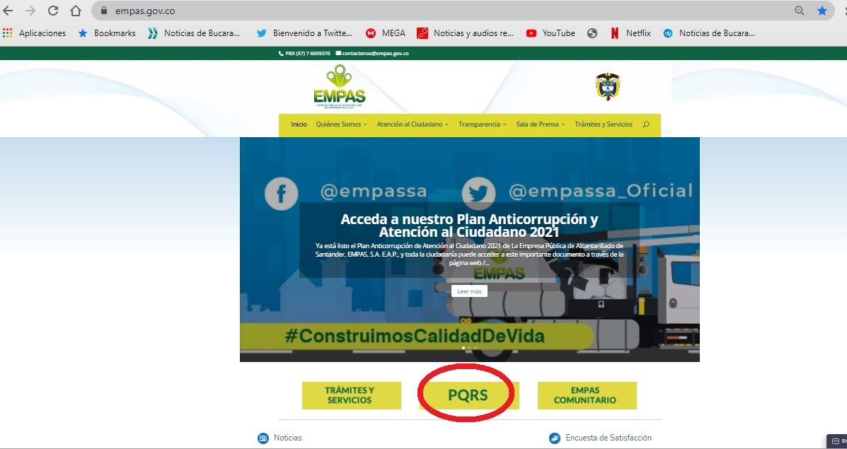

EMPAS S.A. E.S.P responde a sus necesidades

20 de febrero 2021
La Empresa Pública de alcantarillado EMPAS S.A. E.S.P., en aras de garantizar un mejor servicio, de ser receptiva a los trámites y al derecho que tiene toda persona de presentar una Petición, Queja, Reclamo y Sugerencia (PQRS), fortalece a diario sus servicios para seguir en el camino hacia la excelencia operativa.
Con el fin de entregar una mejor atención, EMPAS S.A. E.S.P., informa cómo puede instaurar su PQRS a través de los siguientes canales:

* Página Web: www.empas.gov.co, ingresar al link PQRS y diligenciar el formulario
* Atención telefónica: 037 – 6059370 Ext. 133 y 113, o línea móvil: 3006010042
* Correo electrónico: contactenos@empas.gov.co
* Atención personalizada: en nuestras oficinas de atención al ciudadano en:
Bucaramanga: Calle 24 # 23 – 68 y Calle 22 # 23 – 67 Barrio Alarcón.

Floridablanca: Carrera 36 # 197 – 130 Centro Comercial Paragüitas, local A – 30
Girón: Carrera 25 # 29 – 51, Centro.

Procedimiento
Para escribir o exponer una PQRS de manera clara y precisa, se debe suministrar los datos correctamente, y si es posible, relacionar documentación o evidencias para mayor veracidad. Una vez instaurada, la Empresa desde el área de Servicio al Cliente radicará y registrará la misma; después se trasladará a Reparto de Área, oficina encargada de dar respuesta.

Según la Ley 1755 de 2015, en el transcurso de 10 a 15 día, la empresa EMPAS S.A. E.S.P, deberá notificarle al usuario que su PQRS ha sido tramitada y resuelta; en caso de inconformismo, el suscriptor está en su derecho de interponer un nuevo recurso
para reiniciar el proceso. Si, por el contrario, genera satisfacción la respuesta y solución de la PQRS, se dará cierre y a su vez, será archivada.

Finalmente, EMPAS S.A. E.S.P, le recuerda a toda la población que, en tiempos de pandemia, cuenta con varios canales, anteriormente mencionados, para que pueda diligenciar su PQRS.
EMPAS somos todos y nos esforzamos por brindarle calidad de vida.

Oficina Asesora de Comunicaciones EMPAS
Correo: empascomunicaciones@gmail.com – comunicaciones@empas.gov.co
Tel: 6059370 ext 109 – 110 -171

